Ministerstvo školstva SR
Slovenská spoločnosť elektronikov

CELOSLOVENSKÉ FINÁLE

TECHNICKEJ SÚŤAŽE MLADÝCH ELEKTRONIKOV
43. ročník

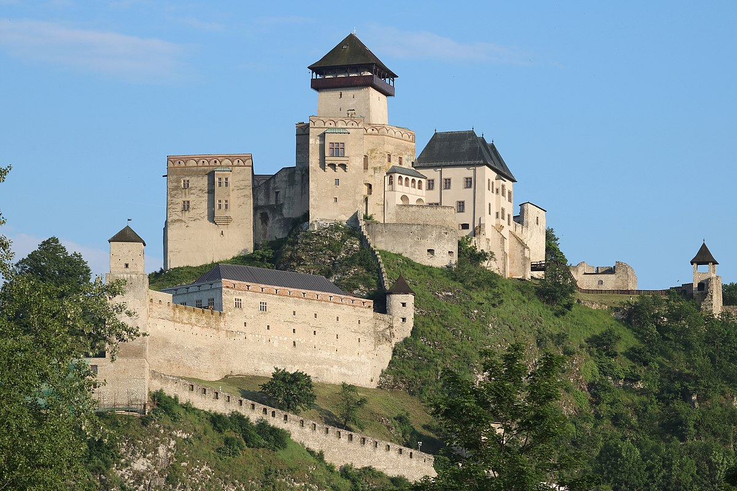

T S M E T R E N Č Í N
15. – 16. jún 2022
Propozície

CELOSLOVENSKÉ FINÁLE
TECHNICKEJ SÚŤAŽE MLADÝCH ELEKTRONIKOV

Cieľ súťaže: rozvíjať záujem mládeže o elektroniku, zvyšovať teoretické vedomosti a praktickú zručnosť detí

0rganizátor súťaže: Slovenská spoločnosť elektronikov Bratislava

Riaditeľ súťaže: Miro Kohút, SSE Bratislava
Komisár súťaže: Jaroslav Hošťálek, Klub elektroniky Trenčín
Predseda poroty: Ing. Tomáš Pavlíček
Dátum súťaže: 15. a 16. Jún 2022
Odborná porota: P. Bahník, M. Kopča, L. Krošlák, E. Paldan, F. Pavlovič, J. Tvarožek, Š. Tóth

Miesto: Trenčín – Rekreačné stredisko KUBRICA

Súťažná kategória: TSME je súťažou žiakov ZŠ a prvých ročníkov stredných škôl alebo reálnych gymnázií do kvinty

Podmienky účasti: Súťaže sa môžu zúčastniť najlepší traja
z miestnych alebo oblastných kôl, resp. zo stredných odborných škôl.
SSE zabezpečí zdarma pre každého organizátora stavebnice.
Súťažiaci, ktorí si prinesú vlastný fungujúci výrobok z oblasti elektroniky s vlastnou technickou dokumentáciou (schéma zapojenia, stručný popis činnosti a tech. údaje), budú zaradení do súťaže o najlepší výrobok.

Prihlášky: skse@skse.sk
www.skse.sk

Súťažné disciplíny: 1. Technická súťaž
a. odborný test
b. praktická stavba súťažného výrobku
Odborná porota vyhodnotí v každej disciplíne poradie súťažiacich jednotlivcov podľa získaných bodov. Konečné umiestnenie v TSME je dané súčtom bodov z jednotlivých disciplín.

a) odborný test
Každej súťažnej otázke bude priradená bodová hodnota. Poradie súťažiacich sa určí súčtom získaných bodov. V prípade rovnosti bodov rozhoduje lepší čas odovzdania testu.

b) stavba súťažného výrobku
Súťažiaci zhotovia elektronický výrobok z dodanej stavebnice, na základe schémy zapojenia. Hodnotí sa:
- funkčnosť
- kvalita spájkovania
- celkový vzhľad výrobku
- čas zhotovenia výrobku,
pričom výrobky nefunkčné z viny súťažiaceho sa umiestnia až za všetkými funkčnými výrobkami.
V prípade rovnakého súčtu poradí viacerých súťažiacich rozhodne o konečnom poradí v tejto disciplíne kvalita spájkovania. Problém nefunkčnosti jednoznačne rozhodne porota kontrolou odovzdaného výrobku. Výrobky nefunkčné, bez zavinenia súťažiaceho (napr. chybnou súčiastkou) sa hodnotia ako funkčné.
Oprava chybného výrobku po odovzdaní nie je prípustná. Organizátor určí časový limit na zhotovenie súťažného výrobku podľa jeho náročnosti.

2. Súťaž prinesených výrobkov.
Prinesené výrobky hodnotia všetci účastníci súťaže – anketa. Autori najlepších výrobkov budú obhajovať svoje práce.
Obhajobu hodnotí porota.

Ocenenia.
Prví traja v technickej súťaži ako i v súťaži prinesených výrobkov budú odmenení diplomom a vecnými cenami.

Časový plán:
15. jún 2022 10:00 - 12:00 príchod, prezentácia
streda Odovzdanie prineseného výrobku
12:00 Obed
13:00 Otvorenie súťaže
Odborný test
14:00 Konštrukcia elektronického výrobku
18.00 Anketa o najlepší prinesený výrobok 18:30 Večera
20:00 Porada vedúcich

16. jún 2022 8:00 Raňajky
štvrtok 9:00 Vyhodnotenie testu
10:00 Obhajoba najlepších výrobkov
12.00 Slávnostné vyhodnotenie súťaže
13.00 Obed

Technicko - organizačné zabezpečenie :
Každý súťažiaci si prinesie základné náradie elektronika, spájko-vačku, písacie potreby, hygienické potreby.
Registračný poplatok pre každého účastníka je 35 € - zaplatí sa pri prezentácii, alebo na účet SSE – SK44 1111 0000 0066 0103 1002.

Organizátor zabezpečí prihláseným účastníkom, t.j. súťažiacim a doprovodu ubytovanie aj stravu, súťažiacim zabezpečí elektronické stavebnice na súťaž. Cestovné výdavky hradí vysielajúca organizácia.

V prípade, že poriadateľovi vzniknú náklady z nedisciplinovanosti, nedodržania propozícií a pokynov usporiadateľa, hradí ich ten, kto ich zapríčinil.
Organizátor si vyhradzuje možnosť aktualizovať časový plán, o zmenách budú súťažiaci i doprovod včas oboznámení.
Informácie M. Kohút, 0905 / 52 1989
SSE, Wolkrova 4, 851 01 Bratislava
mail: skse@skse.sk

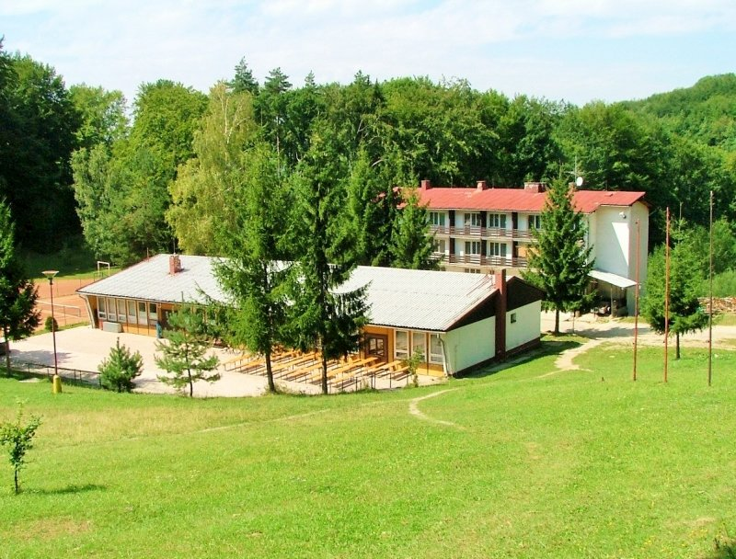

Rekreačné zariadenie Chata Kubrica je umiestnené v krásnom lesnom prostredí Strážovských vrchov.
Z chaty sa dajú podnikať prekrásne výlety po okolí.
Chata ponúka rôzne služby ( ubytovanie, stravovanie, bufet, prenájom sály na oslavy, svadby, maturity, školské výlety, možnosť využitia taktiež aj tenisového kurtu )

